ЗАГАДКИ О ЦВЕТАХ.

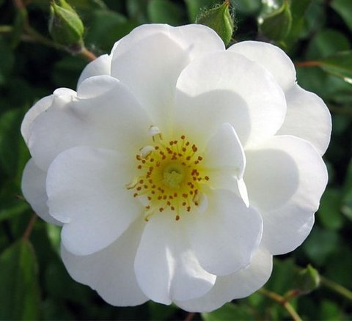
•Колосится в поле рожь.
Там, во ржи, цветок найдешь.
ярко-синий и пушистый,
Только жаль, что не душистый.
(Василек)
•Я капризна и нежна,
К любому празднику нужна.
Могу быть белой, желтой, красной,
Но остаюсь всегда прекрасной!
(Роза)
•Стоит в саду кудряшка -
Белая рубашка,
Сердечко золотое.
Что это такое?
(Ромашка)
•Пышный куст в саду расцвел,
Привлекая ос и пчел.
Весь в больших цветах махровых -
Белых, розовых, бордовых!
(Пион)
•Куст оконный и балконный.
Лист - пушистый и душистый,
А цветы на окне -
Словно шапка в огне.
(Герань)
•Белые горошки
На зелёной ножке.
(Ландыш)
•Я шариком пушистым белею в поле чистом,
а дунул ветерок - остался стебелек.
(Одуванчик)
•Эти жители реки
На ночь прячут лепестки.
(Водяная лилия)
•На окне, на полке
Выросли иголки
Да цветки атласные -
Алые и красные.
(Кактус)
•В огороде, на дорожке, под моим окошком
Расцвело сегодня солнце на высокой ножке
(Подсолнух)
•Красивые цветочки
Расцвели в саду,
Запестрели красками,
А осень на носу.
(Астры)
•Из зеленого цыпленка,
Сплошь покрытого пушком,
Становлюсь я горделивым
Алым петушком!
(Мак)
•У занесённых снегом кочек,
Под белой шапкой снеговой
Нашли мы маленький цветочек,
Полузамёрзший, чуть живой.
(Подснежник)
•Цветочек этот голубой
Напоминает нам с тобой
О небе — чистом-чистом,
И солнышке лучистом
(Незабудка)
•Стоит в саду кудряшка -
Белая рубашка,
Сердечко золотое.
Что это такое?
(Ромашка)
•У нас ни пальцев нет, ни рук -
Лишь только лепестки вокруг.
Мы необычно называемся,
Но в маникюре не нуждаемся!
(Ноготки)
•На клумбе у окошка
Посажена картошка.
Цветки её огромные
И светлые, и тёмные.
(Георгин)
•Синенький звонок висит,
Никогда он не звенит.
(Колокольчик)
•Жёлтые, пушистые
Шарики душистые.
Их укроет от мороза
В своих веточках …
(Мимоза)
•Цветочек этот голубой
Напоминает нам с тобой
О небе — чистом-чистом,
И солнышке лучистом!
(Незабудки)
•Красивые цветочки
Расцвели в саду,
Запестрели красками,
А осень на носу.
(Астры)
•Очень просто узнать меня:
По названью я тиграм родня.
Рыжий в крапинку мой цветок
Среди зелени, как огонек!
(Тигровая лилия)
•Я в зимнем саду
Целый день проведу.
Захвачу акварельные краски.
Нарисую...
(Анютины глазки)
•Даже ночью муравьишка
Не пропустит свой домишко:
Путь-дорожку до зари
Освещают фонари.
На больших столбах подряд
Лампы белые висят.
(Ландыш)
•Мои цветы — оранжевое пламя,
А листья — как зеленые медали.
В названии — восточная страна.
Ну что, ребята, вы меня узнали?
(Настурция)
•В нашем парке есть газоны,
Расцвели там ...патефоны!
Пурпурный, белый, цвета вишни...
Вот только музыки не слышно.
(Петуния)
•Я лезу все выше и выше,
Долезу до самой до крыши!
Пусть не имею рук и ног -
Недаром я зовусь...
(Вьюнок)
•В саду есть петушок -
Лиловый гребешок,
А хвостик - боевой,
Сабелькой кривой
(Ирис)
•Все знакомы с нами:
Яркие, как пламя,
Мы однофамильцы
С мелкими гвоздями.
Полюбуйтесь дикими
Алыми ...
(Гвоздиками)
•По легенде, мой цветок
Клады открывает.
Говорят, что раз в году
Чудо то бывает.
Но скажу начистоту:
Я вообще-то не цвету!
(Папоротник)
•У извилистой дорожки
Растёт солнышко на ножке.
Как дозреет солнышко,
Будет горстка зёрнышек.
(Подсолнух)
•В поле у овражка
Красненькая кашка.
(Клевер)
•Есть у весеннего цветка
Приметы, чтоб не ошибиться:
Листик — как у чеснока,
А корона — как у принца!
(Нарцисс)
•Первым вылез из землицы
На проталинке.
Он мороза не боится,
Хоть и маленький.
(Подснежник)
•Хороша я в свадебном букете,
И в саду, где свищут соловьи.
Круглый год во многих странах мира
Я служу признанием в любви.
(Роза)
•Я в зимнем саду
Целый день проведу.
Захвачу акварельные краски.
Нарисую...
(Анютины глазки)
•Жёлтые цветочки -
Лаковые щёчки,
Пятерные венчики,
А листья изменчивы.
(Лютик)
•Я цветок не полевой,
Я обитатель водяной.
И мои подружки -
Зеленые лягушки.
(Водяная лилия)
•Хоть не зверь я и не птица,
Но сумею защититься!
Растопырю коготки -
Только тронь мои цветки!
(Роза)
•Кувшинчики и блюдца
Не тонут и не бьются.
(Кувшинки)
•Из луковки вырос,
Но в пищу негож.
На яркий стаканчик
Цветок тот похож.
(Тюльпан)
•Одуванчика сестры
Шапочками пестры:
Кто в белой,
Кто в красной,
Кто в розовой.
(Маргаритка)
•Наступила осень,
Дышат холода...
И горит на клумбе
Последняя звезда.
(Астра)

